作者： | 史震宇 | 上海市静安区汶水路 299 弄 9-10 号  市北智汇园 4 号楼  TEL: 021-66312666  FAX: 021-66315696
日期： | 2019-1-16
版本： | V1.0
E_mail: | Support@beckhoff.com.cn

CX2000系列控制器扩展模块CX2550-0020的硬盘拆装

概述
本文档主要讲解CX2000系列嵌入式控制器中，扩展模块CX2550-0020的硬盘拆装。

文档中包含的文件

文件名称 | 文件说明

备 注
英文手册链接：https://infosys.beckhoff.com/content/1033/cx2550_0020/1546416779.html?id=4296630080311230380
https://download.beckhoff.com/download/Document/ipc/embedded-pc/embedded-pc-cx/cx2550-0020en.pdf

关键字：CX2030系列，嵌入式控制器，SSD

免责声明

我们已对本文档描述的内容做测试。但是差错在所难免，无法保证绝对正确并完全满足您的使用需求。本文档的内容可能随时更新，也欢迎您提出改进建议。
文档内容可能随时更新
如有改动，恕不事先通知
硬盘及其附件。
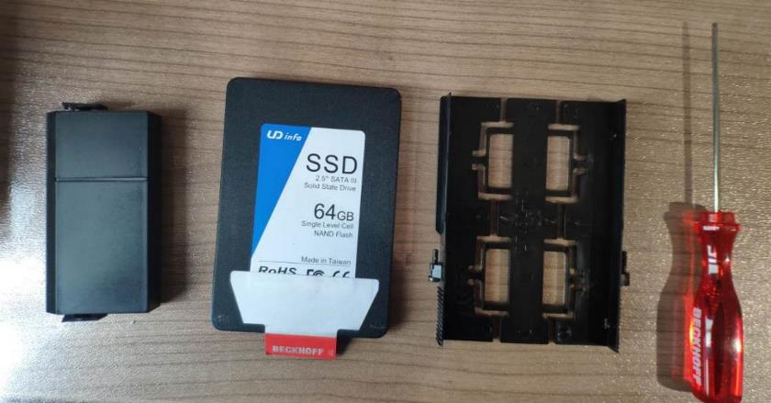
其中，硬盘的塑料外壳可以稍微向左右拉伸，以便硬盘的安装和拆卸。硬盘塑料外壳的两侧各有两个凸起的固定卡扣，可以卡到硬盘上的凹槽内，如图：
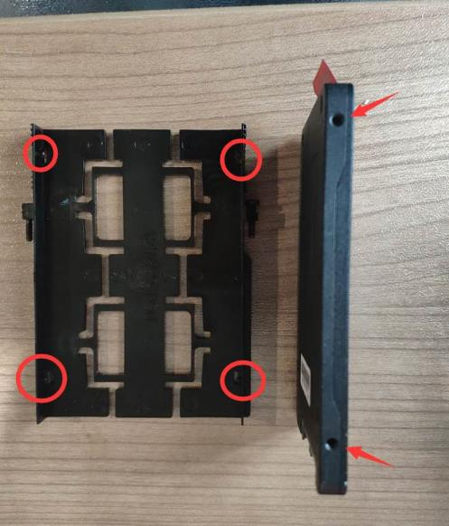
在安装的时候，先将硬盘一侧插入，并按紧，可以听到轻微的“咔嗒”声。
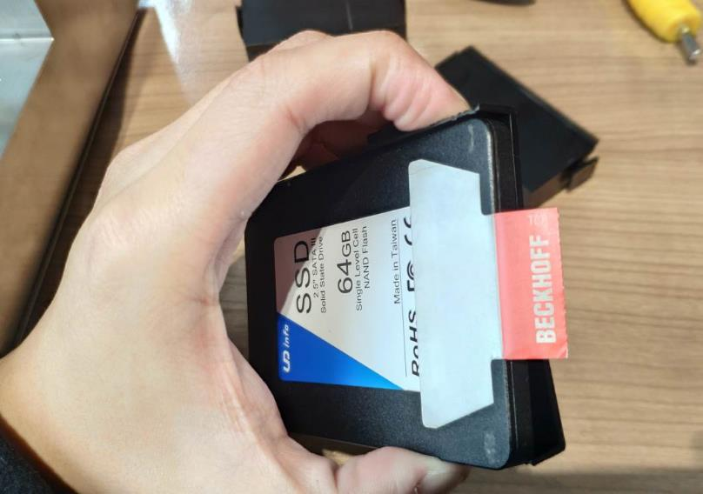
完成之后，用大拇指将塑料外壳轻微向上推，以拉伸外壳将硬盘插入。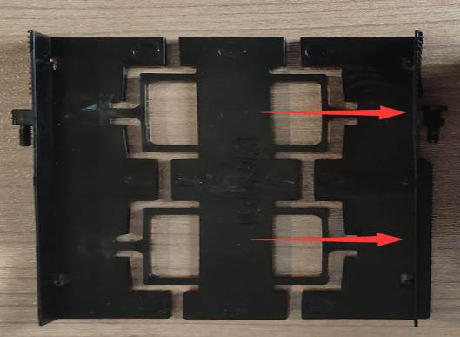
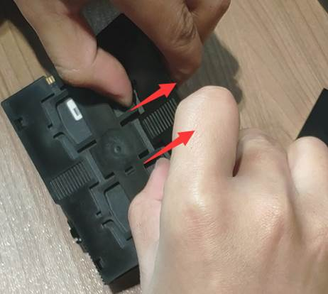
将塑料外壳安装完成之后将硬盘正面向左插入到CX2550中并且拧紧螺丝加以固定。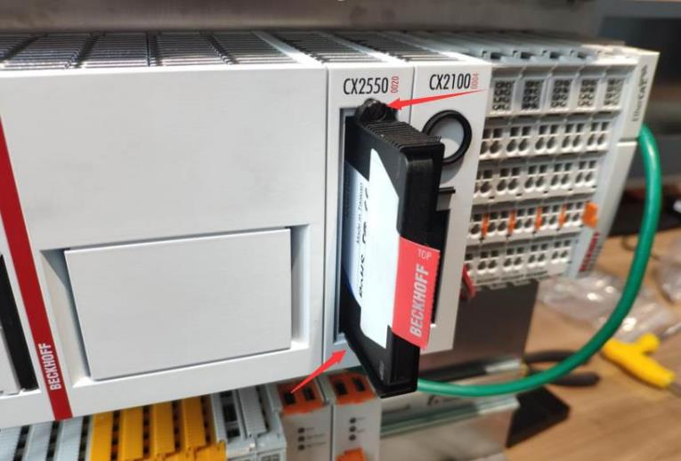
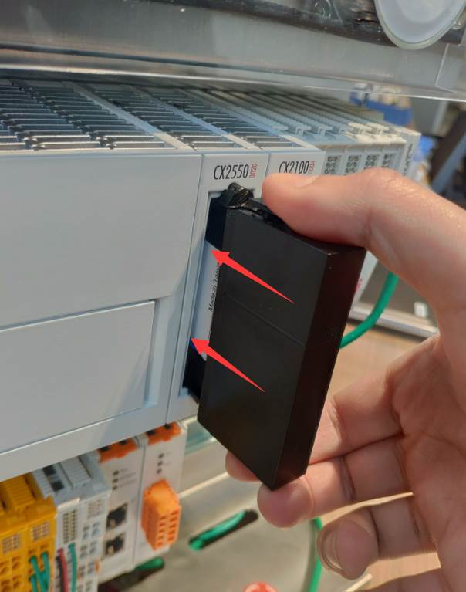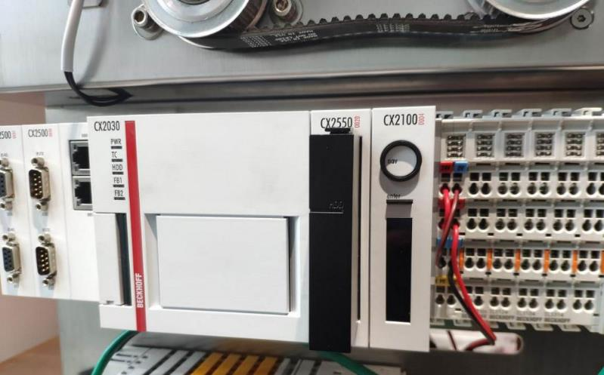
拆卸的时候，按住塑料盖的上下两侧的卡扣，将塑料盖拆卸下来。
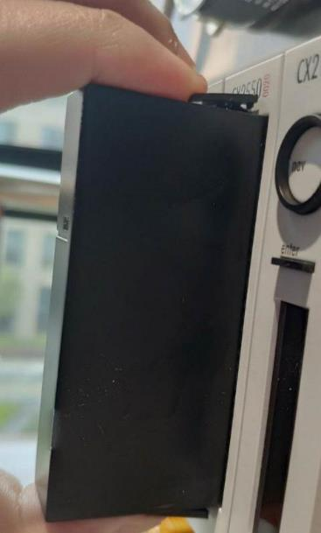
将硬盘拔出后，可以用一字螺丝刀插入硬盘背面塑料外壳上的小洞，并轻轻将塑料外壳翘起，可以将硬盘从一侧的固定卡扣中去下。
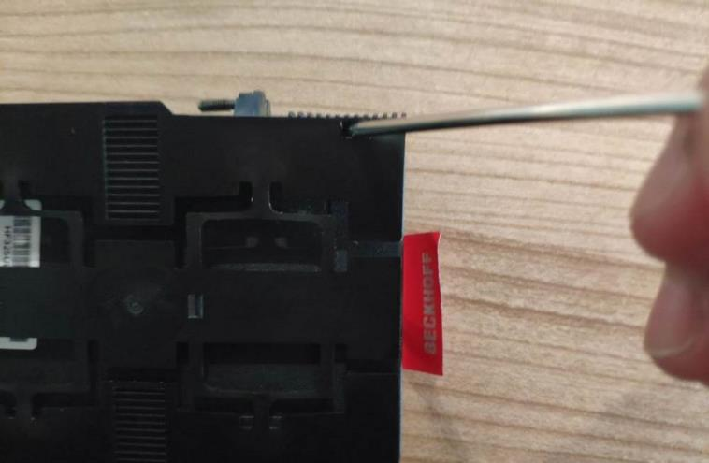
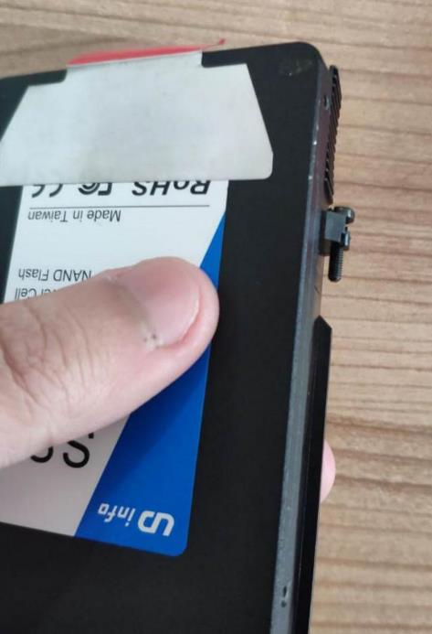
最后将硬盘从塑料外壳上取下即可。

